Депутаты Собрания Представителей г.Владикавказ VII созыва

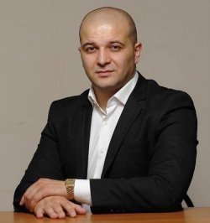
Абаев Георгий Заурбекович
Член фракции партии «Родина в Собрании представителей г.Владикавказ VII созыва; заместитель председателя постоянной комиссии Собрания представителей г. Владикавказ по бюджету и экономической политике; член постоянной комиссии Собрания представителей г. Владикавказ по экологии, транспорту и жилищно-коммунальному хозяйству

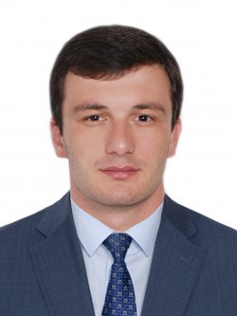
Бестаев Сослан Вигентиевич
Заместитель председателя Собрания представителей г.Владикавказ; лидер Северо-Осетинского регионального отделения Политической партии «ЛДПР-Либерально-демократической партии России

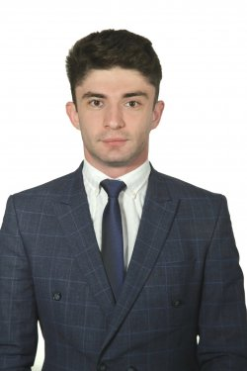
Битаров Павел Аланович
Член фракции партии «Родина» в Собрании представителей г.Владикавказ VII созыва; член постоянной комиссии Собрания представителей г. Владикавказ по бюджету и экономической политике; член постоянной комиссии Собрания представителей г. Владикавказ по законодательству и местному самоуправлению

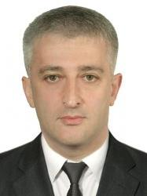
Богдаев Ацамаз Валерьевич
Член фракции партии «Единая Россия» в Собрании представителей г.Владикавказ
VI созыва; председатель постоянной комиссии Собрания представителей
г.Владикавказ по законодательству и местному самоуправлению, член постоянной
комиссии Собрания представителей г.Владикавказ по бюджету и экономической
политике.

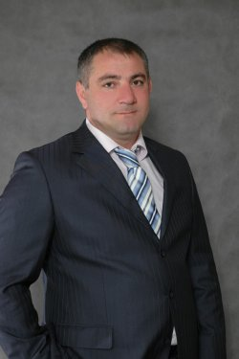
Буклов Сослан Сергеевич
Член фракции партии «Справедливая Россия» в Собрании представителей
г.Владикавказ VII созыва; заместитель председателя постоянной комиссии
Собрания представителей г.Владикавказ по законодательству и местному
самоуправлению; член постоянной комиссии Собрания представителей
г.Владикавказ по науке, образованию, культуре, молодежной и информационной
политике и спорту.

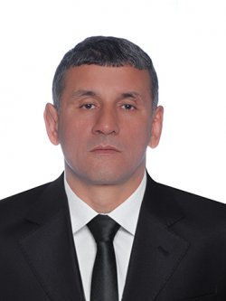
Валиев Артур Арчилович
Член фракции партии «Патриоты России» в Собрании представителей г.Владикавказ VII созыва; член постоянной комиссии Собрания представителей г. Владикавказ по бюджету и экономической политике; член постоянной комиссии Собрания представителей г. Владикавказ по управлению муниципальной собственностью и градостроительству

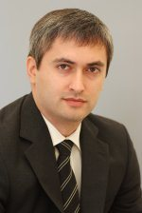
Габараев Азамат Рубенович
Член фракции партии «Патриоты России» в Собрании представителей г.Владикавказ VI созыва. Член постоянной комиссии Собрания представителей г. Владикавказ по науке, образованию, культуре, молодежной и информационной политике и спорту. Член постоянной комиссии Собрания представителей г. Владикавказ по экологии, транспорту и жилищно-коммунальному хозяйству.

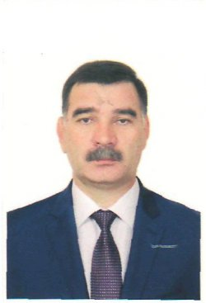
Гадиев Геннадий Львович
Член фракции партии «Единая Россия» в Собрании представителей г.Владикавказ VII созыва, член постоянной комиссии Собрания представителей г. Владикавказ по законодательству и местному самоуправлению; член постоянной комиссии Собрания представителей г. Владикавказ по науке, образованию, культуре, молодежной и информационной политике и спорту

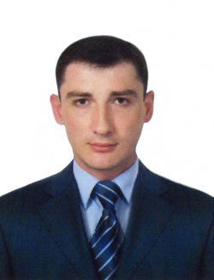
Гатиев Тамерлан Викторович
Член фракции партии «Патриоты России» в Собрании представителей г.Владикавказ VII созыва; заместитель председателя постоянной комиссии Собрания представителей г.Владикавказ по управлению муниципальной собственностью и градостроительству; член постоянной комиссии Собрания представителей г.Владикавказ по бюджету и экономической политике; член постоянной комиссии Собрания представителей г.Владикавказ по науке, образованию, культуре, молодежной и информационной политике и спорту.

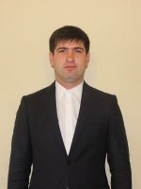
Джибилов Казбек Георгиевич
Член фракции партии «Единая Россия» в Собрании представителей г.Владикавказ VII созыва, заместитель председателя постоянной комиссии Собрания представителей г.Владикавказ по экологии, транспорту и жилищно- коммунальному хозяйству; член постоянной комиссии Собрания представителей г.Владикавказ по бюджету и экономической политике; член постоянной комиссии Собрания представителей г.Владикавказ по науке, образованию, культуре, молодежной и информационной политике и спорту.

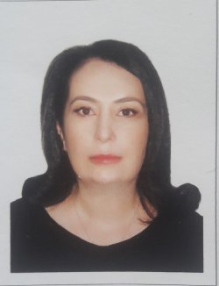
Зангиева Елизавета Черменовна
Член фракции партии «Единая Россия» в Собрании представителей г.Владикавказ VII созыва, член постоянной комиссии Собрания представителей г. Владикавказ по труду, социальной защите и здравоохранению; член постоянной комиссии Собрания представителей г.Владикавказ по управлению муниципальной собственностью и градостроительству.

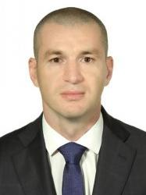
Золоев Георгий Аркадьевич
Член фракции партии «Единая Россия» в Собрании представителей г.Владикавказ VII созыва; председатель постоянной комиссии Собрания представителей г.Владикавказ по бюджету и экономической политике; член постоянной комиссии Собрания представителей г.Владикавказ по управлению муниципальной собственностью и градостроительству; член постоянной комиссии Собрания представителей г.Владикавказ по экологии, транспорту и жилищно- коммунальному хозяйству.


Золоева Элина Ростиславовна
Член фракции партии «Единая Россия» в Собрании представителей г.Владикавказ VI созыва; член постоянной комиссии Собрания представителей г.Владикавказ по экологии, транспорту и жилищно- коммунальному хозяйству; член постоянной комиссии Собрания представителей г. Владикавказ по труду, социальной защите и здравоохранению.

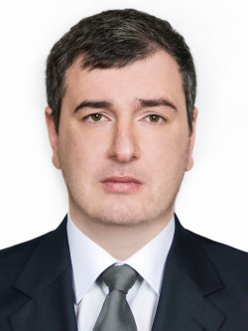
Икаев Азамат Феликсович
Член фракции партии «Единая Россия» в Собрании представителей г.Владикавказ VII созыва, заместитель председателя постоянной комиссии Собрания представителей г. Владикавказ по труду, социальной защите и здравоохранению; член постоянной комиссии Собрания представителей г.Владикавказ по управлению муниципальной собственностью и градостроительству; член постоянной комиссии Собрания представителей г.Владикавказ по науке, образованию, культуре, молодежной и информационной политике и спорту.

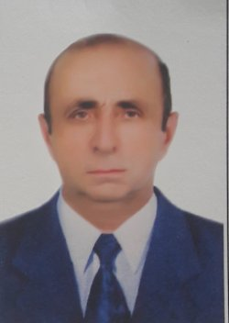
Караев Замурз Сергеевич
Член фракции КПРФ в Собрании представителей г.Владикавказ VII созыва; член постоянной комиссии Собрания представителей г.Владикавказ по труду, социальной защите и здравоохранению.

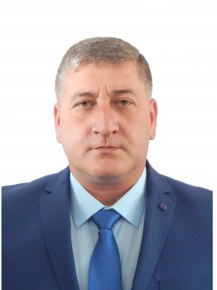
Касаев Алан Казбекович
Член фракции партии «Единая Россия» в Собрании представителей г.Владикавказ VII созыва, член постоянной комиссии Собрания представителей г.Владикавказ по законодательству и местному самоуправлению; член постоянной комиссии Собрания представителей г.Владикавказ по экологии, транспорту и жилищно- коммунальному хозяйству.

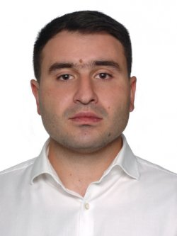
Кекишвили Валико Ильич
Член фракции КПРФ в Собрании представителей г.Владикавказ VII созыва; член постоянной комиссии Собрания представителей г.Владикавказ по управлению муниципальной собственностью и градостроительству; член постоянной комиссии Собрания представителей г.Владикавказ по экологии, транспорту и жилищно-коммунальному хозяйству.

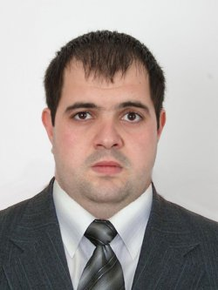
Козаев Андрей Русланович
Член фракции партии «Единая Россия» в Собрании представителей г.Владикавказ VII созыва, член постоянной комиссии Собрания представителей г. Владикавказ по труду, социальной защите и здравоохранению; член постоянной комиссии Собрания представителей г.Владикавказ по управлению муниципальной собственностью и градостроительству.

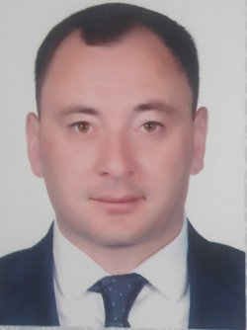
Козаев Сослан Аланович
Член фракции партии «Справедливая Россия» в Собрании представителей г.Владикавказ VII созыва; председатель постоянной комиссии Собрания представителей г.Владикавказ по экологии, транспорту и жилищно- коммунальному хозяйству; член постоянной комиссии Собрания представителей г.Владикавказ по труду, социальной защите и здравоохранению.

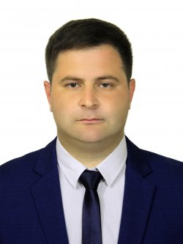
Кокоев Артур Асланбекович
Член фракции партии «Единая Россия» в Собрании представителей г.Владикавказ VII созыва, член постоянной комиссии Собрания представителей г. Владикавказ по бюджету и экономической политике; член постоянной комиссии Собрания представителей г. Владикавказ по законодательству и местному самоуправлению.

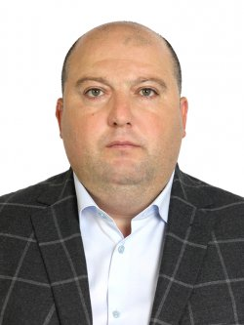
Лагкуев Руслан Казбекович
Первый заместитель председателя Собрания представителей г. Владикавказ (на постоянной основе)

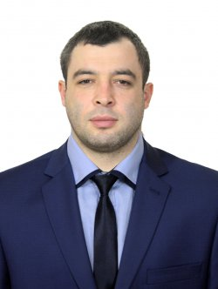
Макоев Дзамболат Рамазанович
Член фракции партии «Единая Россия» в Собрании представителей г.Владикавказ VII созыва, председатель постоянной комиссии Собрания представителей г.Владикавказ по управлению муниципальной собственностью и градостроительству; член постоянной комиссии Собрания представителей г.Владикавказ по науке, образованию, культуре, молодежной и информационной политике и спорту; член постоянной комиссии Собрания представителей г.Владикавказ по экологии, транспорту и жилищно-коммунальному хозяйству.

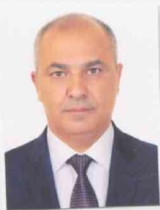
Манукянц Сурен Альбертович
член фракции партии «Единая Россия» в Собрании представителей г.Владикавказ VII созыва; член постоянной комиссии Собрания представителей г.Владикавказ по управлению муниципальной собственностью и градостроительству; член постоянной комиссии Собрания представителей г.Владикавказ по экологии, транспорту и жилищно- коммунальному хозяйству.

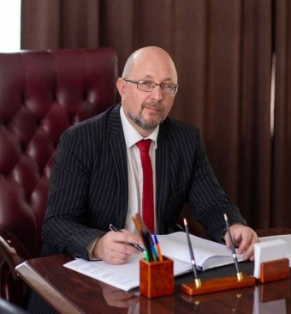
Пациорин Александр Викторович
Председатель Собрания представителей г.Владикавказ; член фракции партии «Единая Россия» в Собрании представителей г.Владикавказ VII созыва.

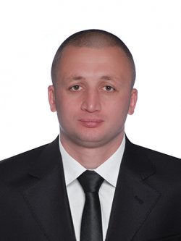
Пелиев Тимур Тамазович
Член фракции партии «Единая Россия» в Собрании представителей г.Владикавказ VII созыва, член постоянной комиссии Собрания представителей г. Владикавказ по управлению муниципальной собственностью и градостроительству; член постоянной комиссии Собрания представителей г.Владикавказ по экологии, транспорту и жилищно-коммунальному хозяйству; член постоянной комиссии Собрания представителей г.Владикавказ по науке, образованию, культуре, молодежной и информационной политике и спорту.

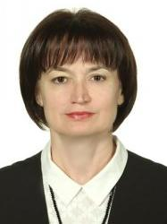
Салбиева Зита Ибрагимовна
Заместитель председателя Собрания представителей г.Владикавказ; член фракции партии «Патриоты России» в Собрании представителей г.Владикавказ VII созыва.

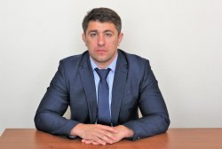
Тасоев Артур Ахсарбекович
Член фракции партии «Единая Россия» в Собрании представителей г.Владикавказ VII созыва; член постоянной комиссии Собрания представителей г.Владикавказ по законодательству и местному самоуправлению; член постоянной комиссии Собрания представителей г.Владикавказ по науке, образованию, культуре, молодежной и информационной политике и спорту.

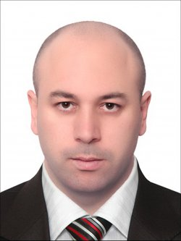
Тибилов Анатолий Русланович
Член фракции партии «Единая Россия» в Собрании представителей г.Владикавказ VII созыва, председатель постоянной комиссии Собрания представителей г.Владикавказ по науке, образованию, культуре, молодежной и информационной политике и спорту; член постоянной комиссии Собрания представителей г.Владикавказ по управлению муниципальной градостроительству; член постоянной комиссии Собрания представителей г.Владикавказ по бюджету и экономической политике.

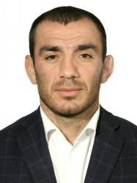
Тибилов Ибрагим Мельсикович
Заместитель председателя постоянной комиссии Собрания представителей г.Владикавказ по науке, образованию, культуре, молодежной и информационной политике и спорту; член постоянной комиссии Собрания представителей г.Владикавказ по управлению муниципальной собственностью градостроительству; член постоянной комиссии Собрания представителей г.Владикавказ по труду, социальной защите и здравоохранению.

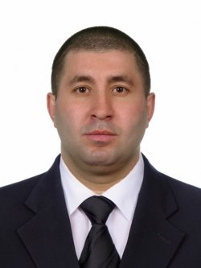
Цереков Таймураз Казбекович
Член фракции партии «Единая Россия» в Собрании представителей г.Владикавказ VII созыва; член постоянной комиссии Собрания представителей г.Владикавказ по бюджету и экономической политике; член постоянной комиссии Собрания представителей г. Владикавказ по управлению муниципальной собственностью и градостроительству; член постоянной комиссии Собрания представителей г.Владикавказ по экологии, транспорту и жилищно-коммунальному хозяйству.

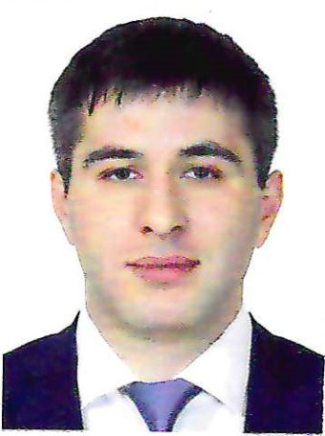
Гиголаев Сармат Аланович
Член фракции партии «Единая Россия» в Собрании представителей г.Владикавказ VII созыва;
член постоянной комиссии Собрания представителей г.Владикавказ по благоустройству и дорожному хозяйству;
член постоянной комиссии Собрания представителей г.Владикавказ по образованию, культуре, социальным вопросам, информационной политике, делам молодежи и спорта

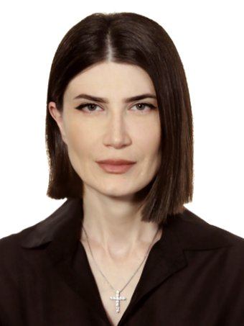
Еналдиева Регина Асланбековна
Член фракции партии «Единая Россия» в Собрании представителей г.Владикавказ VII созыва;
член постоянной комиссии Собрания представителей г.Владикавказ по благоустройству и дорожному хозяйству;
член постоянной комиссии Собрания представителей г.Владикавказ по образованию, культуре, социальным вопросам, информационной политике, делам молодежи и спорта;
член постоянной комиссии Собрания представителей г.Владикавказ по законодательству и местному самоуправлению

